Доступ населения к экстренным службам одна из важнейших задач государства
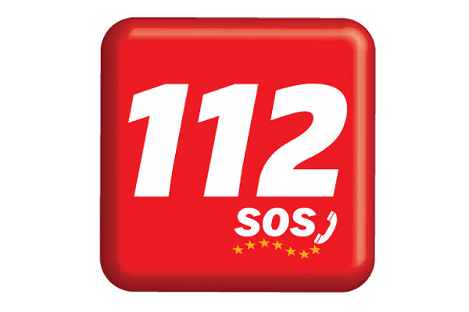
С угрожающим постоянством в жизнь современного общества врываются разного рода происшествия и различные природные и техногенные катастрофы, для ликвидации которых требуется слаженная работа экстренных служб. Особенно эта слаженность и оперативность важна, когда речь идет о человеческой жизни. Поэтому решение задач оперативного управления в чрезвычайных ситуациях, взаимодействие всех служб выполняет "Система 112"

В целях обеспечения общественной безопасности, сохранности имущества граждан, развития единой государственной системы предупреждения и ликвидации чрезвычайных ситуаций, противодействия угрозам техногенного и природного характера, а также террористическим актам на территории России принят: Указ Президента Российской Федерации от 28 декабря 2010 года № 1632 "О совершенствовании системы обеспечения вызова экстренных оперативных служб на территории Российской Федерации"; и Постановление Правительства Российской Федерации от 21.11.2011 № 958 "О системе обеспечения вызова экстренных оперативных служб по единому номеру "112"
Создание системы обеспечения вызова экстренных оперативных служб по единому номеру "112" на территории Свердловской области осуществляется в соответствии с Комплексным планом создания системы обеспечения вызова экстренных оперативных служб по единому номеру "112" на территории Свердловской области, утвержденным постановлением Правительства Свердловской области от 03.12.2013 № 1490-ПП.
В 2017г. в рамках государственного контракта на внедрение системы -112 на территории Свердловской области проведено оснащение оборудованием "Системы -112". В ноябре 2017 года завершены работы по государственному контракту по внедрению "Системы-112".
Выполнено и успешно прошли автономные испытания сопряжения с автоматизированной информационной системой "ЭРА-ГЛОНАСС", позволяющей в автоматическом режиме получать информацию о ДТП из транспортных средств, оснащенных соответствующим оборудованием, а также от водителя в режиме голосовой связи.
С 15 ноября 2017 года приступили к проведению опытной эксплуатации "Системы-112", а уже начиная с 18 декабря 2017 года, в Свердловской области обрабатываются реальные вызовы граждан.

Система обеспечения вызова экстренных оперативных служб по единому номеру "112" Свердловской области доступна каждому.
Каждый, кто позвонит на единый номер спасения, сможет воспользоваться помощью всех основных служб: пожарных, спасателей, полиции, скорой медицинской помощи, аварийной газовой службы.
Введение единого номера позволяет существенно сократить время реагирования на то или иное происшествие.
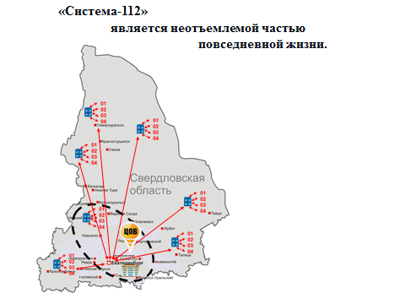
Звонок по номеру единого телефона "Системы -112" осуществляется круглосуточно, с любого стационарного или мобильного телефона и является бесплатным, вне зависимости от сотового оператора.
Суть работы "Системы –112" заключается в следующем: при возникновении той или иной опасности, звонок поступает центр обработки вызовов, где обрабатывается диспетчером, определяющим, какой/ каким службе/службам следует переадресовать данный сигнал. Информация фиксируется в ситуационной карточке.
Система пока продолжает работать в режиме опытной эксплуатации и кое-что требует отладки и доработки, включая поддержку работоспособности всей системы.
Запуск "Системы-112" в режиме промышленной эксплуатации и дальнейшее наращивание ее функционала и возможностей позволит почувствовать населению Свердловской области защищенным и снизить риски возникновения чрезвычайных ситуаций.

